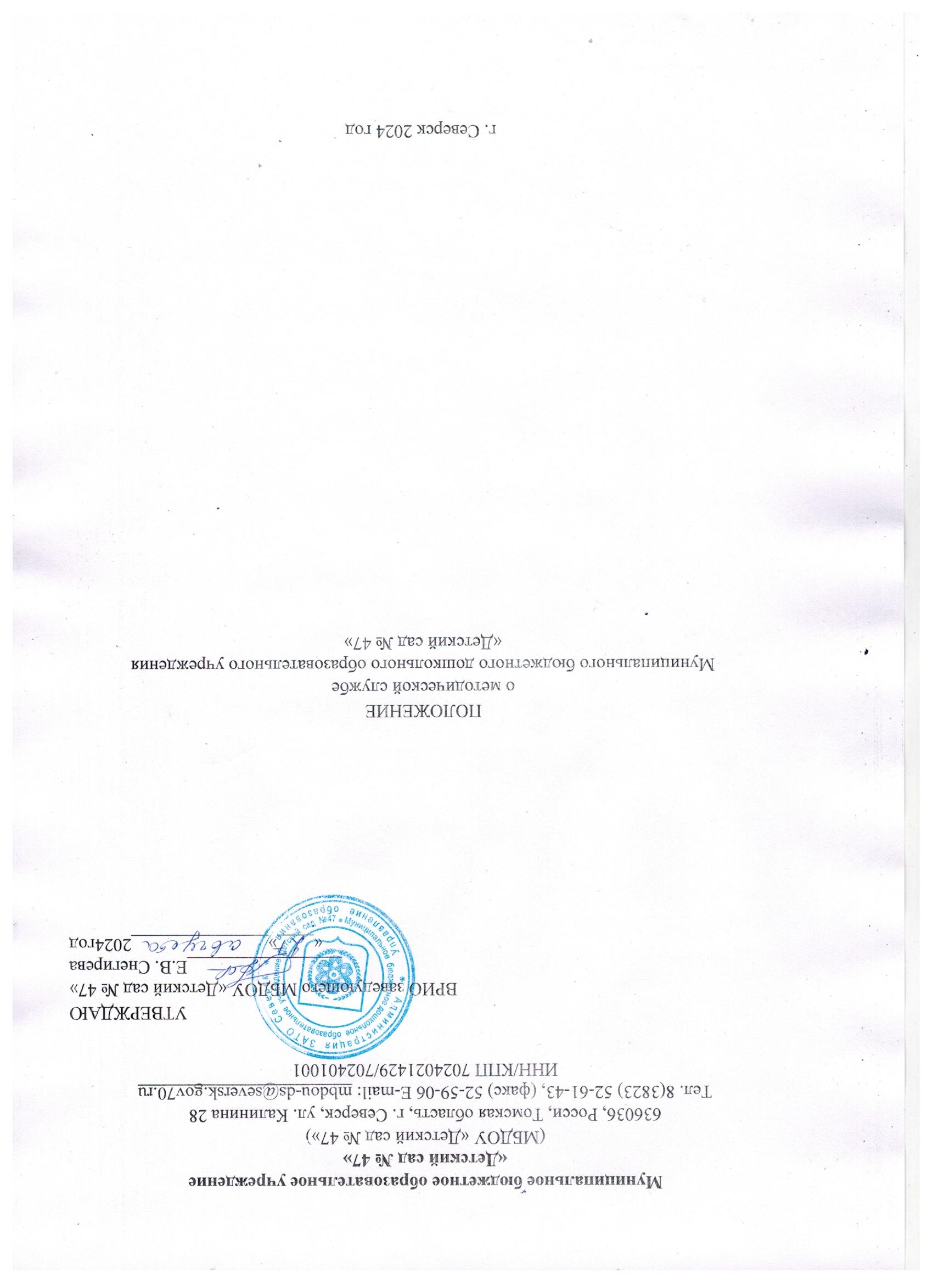

ПОЛОЖЕНИЕо методической службе

1.ОБЩИЕ ПОЛОЖЕНИЯ

Методическая служба — связующее звено между деятельностью педагогического коллектива дошкольного учреждения, государственной системой образования, психолого-педагогической наукой, передовым педагогическим опытом. Она содействует становлению, развитию и реализации профессионального творческого потенциала педагогов, направлена на обновление содержания образования, повышение  
профессиональной компетентности педагогов, своевременное оказание им  
методической помощи. Методическая служба муниципального бюджетного дошкольного  
образовательного учреждения «Детский сад № 47» в своей деятельности руководствуется Конвенцией о правах ребенка, законами РФ, решениями правительства РФ, Министерства образования РФ, локальными правовыми актами, Уставом учреждения и настоящим положением. В целях осуществления организации и координации образовательного  
процесса в ДОУ функционирует методическая служба. Руководит деятельностью методической службы заместитель заведующего по воспитательной и методической работе.

2. ЦЕЛИ МЕТОДИЧЕСКОЙ СЛУЖБЫ

Целями методической службы в ДОУ являются:

- реализация государственной образовательной политики в рамках образовательного процесса;

- создание условий для эффективного развития ДОУ;

- обеспечение качества образовательных услуг в ДОУ.

3. ЗАДАЧИ МЕТОДИЧЕСКОЙ СЛУЖБЫ

Задачи методической службы:

- обеспечение теоретической, психологической, методической поддержки воспитателей;

- создание условий для повышения профессиональной компетенции, роста педагогического мастерства и развития творческого потенциала каждого педагога;

- организация активного участия педагогов в планировании, разработке и реализации программ, в инновационных процессах;

- проведение мониторинговых и аттестационных процедур для объективного анализа развития дошкольного учреждения и достигнутых результатов и пр.

2. ФУНКЦИИ МЕТОДИЧЕСКОЙ СЛУЖБЫ

Методическая служба выполняет следующие функции.  
Информационно-аналитическую:

- вычленение факторов и условий, положительно или отрицательно влияющих на конечные результаты деятельности;

- оценка качества педагогического процесса в целом, осознание общих и частных задач;

- установление преемственности между прошедшим и новым учебным годом;

- анализ актуальных и перспективных потребностей населения, воспитанников и их родителей в образовательных услугах;

- анализ потребностей в развитии ДОУ, осуществлении инноваций;  
- поиск идей развития ДОУ, перспективных возможностей в области инновационных преобразований;

- изучение передового педагогического опыта.

Прогностическая функция предусматривает:

- прогнозирование целей и задач деятельности ДОУ;

- определение вариантов моделей выпускника;

- формирование содержания, методов, средств и организационных форм воспитания, обучения и развития дошкольников;

- проектирование процессов развития дошкольного учреждения;

- проектирование последствий запланированных инновационных процессов.  
Функция планирования заключается в соблюдении главных условий:

- знание уровня, на котором находится работа ДОУ;

- четкое представление об уровне, на котором она должна находиться к концу планируемого периода;

- выбор оптимальных путей и средств достижения поставленных задач.

3. ОСНОВНЫЕ НАПРАВЛЕНИЯ ДЕЯТЕЛЬНОСТИМЕТОДИЧЕСКОЙ СЛУЖБЫ

Аналитическая деятельность:

- мониторинг профессиональных и информационных потребностей педагогов;

- создание базы данных о педагогических работниках;

- выявление затруднений дидактического и методического характера;

- сбор и обработка информации о результатах воспитательно-образовательной работы педагогов;

- изучение, обобщение и распространение педагогического опыта воспитателей и специалистов;

- изучение и анализ состояния и результатов собственной деятельности (методической работы), определение направлений ее совершенствования.

Информационная деятельность:

- формирование банка педагогической информации (нормативно-правовой, научно-методической. методической и др.)

- ознакомление педагогических работников ДОУ с новинками педагогической, психологической, методической и научно-популярной литературы;

- информирование педагогов о новых направлениях в развитии дошкольного образования, видеоматериалов, рекомендациях, нормативных, локальных актах;

Организационно-методическая деятельность:

- изучение запросов, методическое сопровождение и оказание практической помощи: молодым специалистам, педагогическим работникам в период подготовки к аттестации;

- планирование и организация повышения квалификации и профессиональной подготовки педагогов ДОУ, оказание им информационно-методической помощи в системе непрерывного образования;

- организация и проведение мастер-классов, семинаров-практикумов, конкурсов и др. форм работы с педагогами;

- участие в разработке программы развития ДОУ;

- методическое сопровождение подготовки педагогов к участию в конкурс профессионального мастерства;

- обновление содержания работы по физическому развитию и художественно-эстетическому воспитанию дошкольников ДОУ;

- организация проведения экспертизы авторских методических материалов;

- взаимодействие и координация методической деятельности с МАУ ЗАТО Северск «РЦО».

Консультационная деятельность:

- организация консультационной работы для педагогов ДОУ (индивидуальное, групповое консультирование);

- популяризация и разъяснение результатов новейших педагогических и психологических исследований;

- консультирование педагогов ДОУ и родителей по вопросам обучения и воспитания детей.

4. СТРУКТУРА МЕТОДИЧЕСКОЙ СЛУЖБЫ

Методическая служба ДОУ позволяет рационально распределять функциональные обязанности педагогов, максимально использовать их сильные стороны, стимулировать четкое выполнение обязанностей каждым субъектом, создает условия для профессионального роста педагогов и специалистов ДОУ.  
Состав методической службы:

Методический совет - профессиональное объединение педагогов, которое создается для решения исследовательских задач, проектного решения конкретной, большой по значимости и объему методической задачи. Он формируется из опытных педагогов высокой квалификации, способных к творческой работе и возглавляет методическую службу.

Постоянная творческая группа педагогов – добровольное профессиональное объединение педагогов, заинтересованных во взаимном творчестве, изучении, разработке, обобщении материалов по заявленной тематике с целью поиска оптимальных путей развития изучаемой темы для непосредственной работы с детьми. Руководит группой воспитатель высшей категории.

Временные исследовательские, проектные микрогруппы добровольное профессиональное объединение педагогов. Созданы для решения конкретной кратковременной творческой проблемы (например, подготовка к педагогическому совету, семинару и т. д.). Также структурными компонентами методической службы  
дошкольного учреждения является психолого-медико-педагогическийконсилиум.

5. ФОРМЫ МЕТОДИЧЕСКОЙ СЛУЖБЫ

Формами методической службы являются:

Педагогический совет - постоянно действующий орган коллегиального   
рассмотрения деятельности дошкольного учреждения, обсуждает и решает вопросы, связанные с основными направлениями деятельности ДОУ.

Постоянная творческая группа педагогов – добровольное профессиональное объединение педагогов, заинтересованных во взаимном творчестве, изучении, разработке, обобщении материалов по заявленной тематике с целью поиска оптимальных путей развития изучаемой темы для непосредственной работы с детьми. Руководит группой воспитатель высшей категории.